پرسش‌های متداول
پرسش‌ها:

- چگونه وارد کورسی که انتخاب کرد‌ه‌ام، شوم؟
اگر این بار نخست است که شما وارد سایت کورس‌های درخت دانش می‌شوید، شما باید یک حساب کاربری برای خود ایجاد کنید.
برای ایجاد حساب کاربری، مراحل زیر را تعقیب کنید:
- وارد سایت شوید: https://courses.darakhtdanesh.org/login.
- در صفحه‌ی بعدی که ظاهر می‌شود، انتخاب کنید که از طریق حساب فیسبوک خود در اینجا حساب باز می‌کنید یا از طریق حساب گوگل خود.
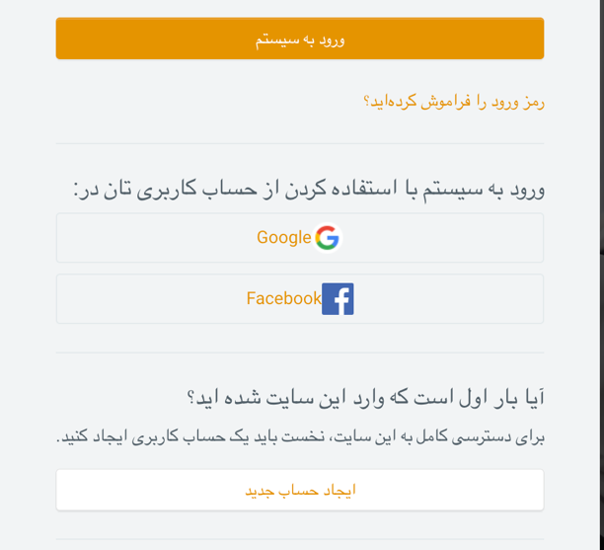
- یا این که می‌توانید با استفاده از «ایجاد یک حساب جدید»، نام کاربری و گذرواژه (پاسورد) برای خود انتخاب کنید:
برای ایجاد یک حساب کاربری بدون استفاده از حساب گوگل یا فیسبوک، در قسمت آخر تصویری که در بالا مشاهده می‌کنید، روی «ایجاد حساب جدید» کلیک کنید. بعد از کلیک صفحه‌ی حفظ اطلاعات شخصی باز می‌شود. بعد از مطالعه‌ی حفظ اطلاعات شخصی، در صورتی که با مفاد آن موافق باشید، چوکات «موافقم» را کلیک کنید. سپس، ایمیل و گذرواژه (پاسورد) انتخابی خود را وارد کنید.

- چرا نمی‌توانم وارد حساب کاربری خود شوم؟
ببینید که آیا نام کاربری و گذرواژه‌ی خود را درست تایپ کرده‌اید؟ پاسورد و گذرواژه‌ی تان باید درست همانطوری که بار نخست وارد کرده بودید، باید باشند، به شمول حرف‌های کلان و خُرد.
بخش وارد کردن گذرواژه، گزینه‌ی «نشان دادن گذرواژه‌» را ندارد. اگر می‌خواهید ببینید آیا نام کاربری و گذرواژه‌ی خود را درست تایپ کرده‌اید یا خیر، آن‌ها را در یک صفحه ورد تایپ کنید و سپس کاپی کرده در چوکات‌های مربوط اضافه کنید.
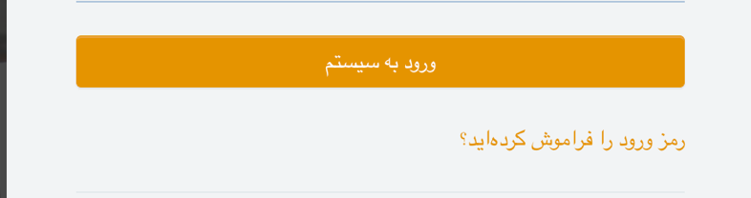

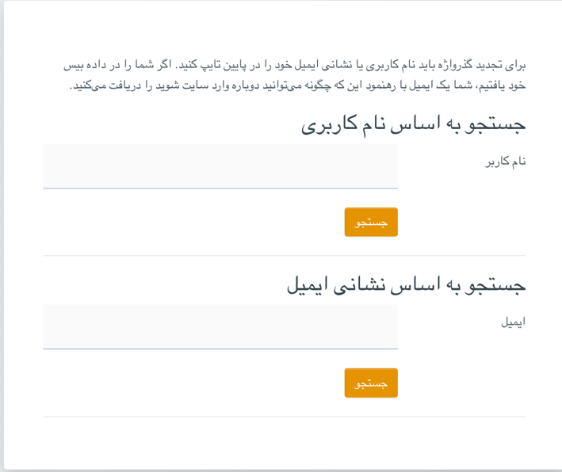
اگر گذرواژه‌ی خود را فراموش کرده‌اید، برای تغییر گذرواژه‌ی خود در صفحه‌ی ورود به سیستم، روی «رمز ورود را فراموش کرده‌اید»، کلیک کنید. پس از کلیک، از شما خواسته می‌شود تا نام کاربری یا ایمیل خود راوارد کنید. اگر حساب کاربری تان در دیتابیس یافت شد، یک ایمیل با دستورالعمل برای تان فرستاده می‌شود تا بتوانید گذرواژه‌ی جدید انتخاب کنید و وارد سیستم شوید.

- چگونه می‌توانم وارد کورسی یا کورس‌هایی شوم که در آن ثبت نام کرده‌ام؟
برای دست‌رسی به کورسی که در آن ثبت نام کرده‌اید، روی «کورس من» در قسمت بالایی صفحه کلیک کنید.
- من نمی‌توانم کورس‌های خود را ببینم.من تنها «تمام کورس‌ها» را می‌بینم؟
شاید وارد سیستم نشده باشید: در قسمت بالایی صفحه روی «ورود به سیستم» کلیک کنید. سپس وارد سیستم شوی.
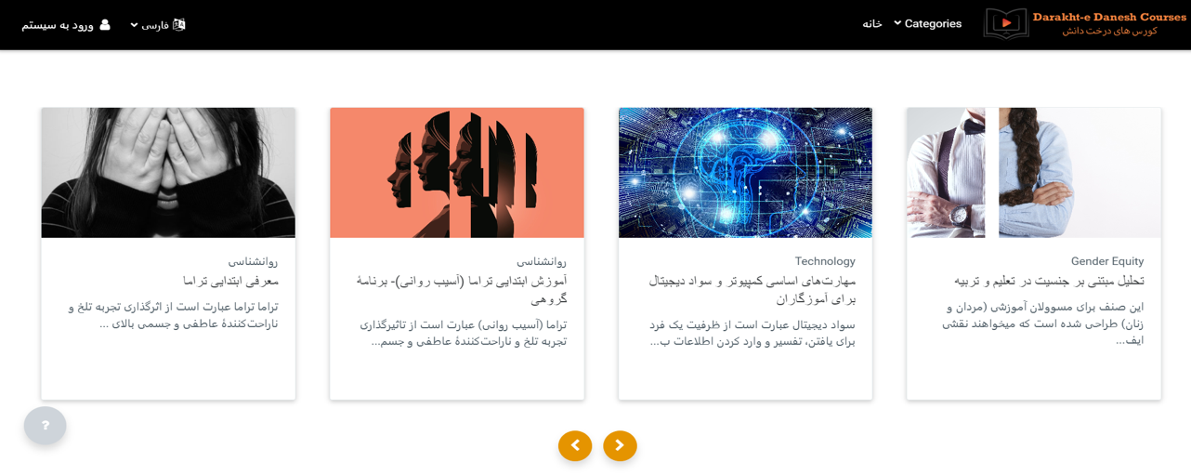

- چگونه یک درس را تکمیل کرده و به سوالات برسم؟ چگونه به بخش بعدی بروم؟
وقتی مطالب یک صفحه کورس را تکمیل کردید، روی علامه‌ی تیر در طرف چپ صفحه یا روی چوکات «بخش بعدی»، کلیک کنید. در قسمت پایینی صفحه شما نوار پیش‌رفت را می‌بینید که پیش‌رفت شما را در تکمیل کورس نشان می‌دهد.
- آیا می‌توانم درسی را که تمام کرده‌ام، دوباره تکرار کنم؟
بلی! در قسمت بغلی صفحه مینوی درس‌ها وجود دارد. شما می‌توانید روی درسی که می‌خواهید مرور کنید، کلیک کنید.

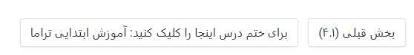

- Can I go back and try a module again?
Yes! On the side of your screen is a menu with the modules and lessons. You can go back and review any sections you would like.

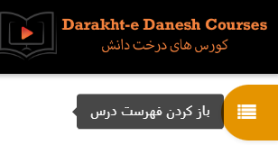
- من نمی‌توانم مینوی اندکس درس‌ها را پیدا کنم؟‌ موضوعات درس‌ها را از کجا پیدا کنم؟
شاید مینو پنهان شده باشد. در قسمت بالای صفحه روی [show hamburger menu symbol here] کلیک کنید. فهرست درس‌ها و موضوعات پدیدار می‌شود. روی درس یا موضوع مورد نظر کلیک کنید.

- چگونه گواهی‌نامه‌ام را داونلود کنم؟
برای داونلود گواهی‌نامه یا مرور آن، روی چوکات «گواهی‌نامه» کلیک کنید و سپس یکی از گزینه‌های مرور و یا داونلود گواهی‌نامه را انتخاب کنید. گواهی‌نامه ظاهر شده و می‌توانید آن را در کمپیوتر خود حفظ کنید.
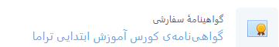

- چی وقت مستحق دریافت گواهی‌نامه می‌شوم؟
وقتی شما تمام درس‌های کورس و امتحانات مربوط به آن را تکمیل کرده و ٪۷۰ یا بیشتر از آن نمره گرفتید، به صورت خودکار گواهی‌نامه‌ی تان برای تان ایمیل می‌شود. برای تکرار حل سوالات امتحانات محدودیتی وجود ندارد.

- چگونه در یک کورس ثبت نام کنم؟
در قسمت بالای صفحه روی «خانه» کلیک کنید. وقتی کورس‌ها در صفحه ظاهر شد، با استفاده از علامه‌ی تیر و یا اگر از موبایل استفاده می‌کنید، به دو طرف عکس کورس، می‌توانید تمام کورس‌های موجود را مشاهده کنید. سپس روی کورسی که می‌خواهید در آن ثبت نام کنید، کلیک کنید. وقتی صفحه‌ی اطلاعات کورس باز می‌شود، به طرف پایین صفحه تا گزینه‌های شمولیت بروید و روی
آن کلیک کنید.
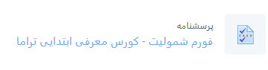
- من سوال‌های امتحان را پیدا نمی‌توانم. چی باید بکنم؟
لطفا مطمین شوید که درس را تمام کرده‌اید. وقتی شما آخرین صفحه درس را تکمیل کردید، گزینه‌ی امتحان خود به خود فعال می‌شود.

- چگونه می‌توانم نمرات خود را مشاهده کنم؟
اگر شما به بالای صفحه‌ی کورس (نه به مینوی صفحه، بلکه به بالای صفحه‌ی کورس) بروید، شما گزینه نمرات را مشاهده می‌کنید. اگر شما یکی از امتحانات یا درس‌ها را تکمیل کرده باشید، با کلیک روی گزینه‌ی نمرات، نمرات خود را ببینید. بعد از دیدن نمرات، اگر می‌خواهید دوباره به کورس بروید روی گزینه‌ی کورس کلیک کنید یا اینکه با استفاده از مینوی بغل می‌توانید مستقیماً به درسی که در آن بودید، برگردید.

- نام من در گواهی‌نامه نادرست نوشته شده است، چگونه آن را اصلاح کنم؟
اگر نام شما در گواهی‌نامه نادرست نوشته شده است یا کدام مشکل دیگری در گواهی‌نامه‌ی تان وجود دارد، لطفاً به support@darakhtdanesh.org ایمیل کنید. گواهی‌نامه‌ی جدیدی برای تان ارسال می شود.

- یک واژه، جمله یا پاراگرافی به فارسی یا پشتو ترجمه نشده است، چگونه می‌توانم ترجمه‌ی آن را به دست بیاورم؟
اگر شما در متن درس به واژه، جمله یا پاراگرافی بر می‌خورید که به فارسی یا پشتو ترجمه نشده است، لطفاً به support@darakhtdanesh.org ایمیل کنید. ما فوراً ترجمه می‌کنیم.

- چگونه می‌توانم پیش‌رفت خود در کورس را حفظ کنم؟ وقتی من سایت را ترک می‌کنم، در قسمت چیزهایی که خوانده‌ام، چه اتفاقی رخ می‌دهد؟
پیش‌رفت شما وقتی در سایت حفظ می‌شود که شما درس یا امتحانی را تکمیل کنید. وقتی شما سایت را ترک می‌کنید، پیش‌رفت شما در سایت حفظ می‌شود و وقتی برگشتید از همانجایی که ترک کرده‌اید، شروع می‌کنید.

- من اگر فکر کنم که بخشی از کورس (اصطلاح، بخش، فعالیت یا امتحان) منطقی نیست، چی می‌توانم بکنم؟
اگر موضوعی در کورس غیرمنطقی به نظر می‌رسد، لطفاً به support@darakhtdanesh.org ایمیل کنید. ما موضوع را بررسی می‌کنیم تا ببینیم چی اصلاحاتی می‌توانیم در این قسمت انجام بدهیم.

- چگونه زبان را تغییر بدهم؟
گزینه‌ی زبان‌ها در قسمت بالای صفحه وجود دارد. وقتی روی آن کلیک کنید، فهرست زبان‌ها را مشاهده می‌کنید. هر زبانی که را می‌خواهید انتخاب کنید، روی آن کلیک کنید. مطالب کورس‌های درخت دانش فعلاً به زبان‌های فارسی، پشتو و انگلیسی است.

- چرا تا زمانی که پرسش‌نامه را خانه‌پری نکرده‌ام، نمی‌توانم به کورس دست‌رسی پیدا کنم؟ چرا من باید این پرسش‌نامه را در ابتدای کورس خانه‌پری کنم؟
هر کورس یک پرسش‌نامه‌ی کوتاه دارد که باید در ابتدای کورس و سروی‌هایی هم وجود دارد که قبل از اخذ گواهی‌نامه باید خانه‌پری شوند. بسیاری از منابع تمویل‌کننده از ما خواهان درج نظرات شرکت‌کننده‌گان در گزارش‌های ماستند. ما نظرات را جمع‌بندی می‌کنیم و مشخصات کسی را با دیگران شریک نمی‌سازیم. اطلاعاتی که شما در مورد خود وارد می‌کنید، کاملاً مصوون می‌ماند.
یادداشت: از شما خواسته نمی‌شود تا نام اصلی خود را درج سروی کنید.

- چگونه کورس‌هایی را که در آن ثبت نام کرده‌ام، ببینم؟
برای دیدن کورس‌هایی که در آن ثبت نام کرده‌اید، روی گزینه کورس‌ها کلیک کنید.

- من کورس خود را دیده نمی‌توانم، تنها «تمام کورس‌ها» را دیده می‌توانم؟
شاید شما وارد سیستم نشده باشید: در قسمت بالای صفحه روی «ورود به سیستم» کلیک کنید تا وارد سیستم شوید.
